Lundi 23mars 2020 - CE2
Temps estimé | Matière | Sujet | Matériel nécessaire | Déroulement
15 min | Rédaction | Jogging d’écriture | Cahier d’écrivain | Ecris la date puis la consigne en noir : « Raconte comment s’est passée ta première semaine d’école à la maison ».  Rédige ton jogging d’écriture.
5 min | Calcul mental | Top chrono « tables de multiplication »  Calculer un double | Dossier calcul mental  Minuteur (1min)  Calculatrice | Fais le top chrono « Tables de multiplication ».  Corrige-toi ensuite avec la calculatrice.  Sur la fiche de calcul mental : Calculer un double n°2  Je calcule :  ❶ 42+42=… ❷ 33+33=… ❸ 24+24=… ❹ 15+15=… ❺ 61+61=… ❻ 25+25=… ❼ 12+12=… ❽ 210+210=… ❾ 130+130=… ❿ 140+140=…  Correction en bas du tableau
10 min | Problèmes | Problème du jour | Cahier de problèmes | Recopie puis résous ce problème :  Avec 128 €, Jean possède 4 fois plus d’argent que sa sœur Sarah. Quelle somme possède Sarah ?
5 min | Calcul | Opération du jour | Cahier du jour | Présente ton cahier du jour avec la date et le titre « Opération du jour ».  Pose et calcule cette multiplication : 469 x 52
15 min | Orthographe | Mots de la semaine  L’accord des adjectifs | Internet  Cahier rouge (liste de mots + O21 bis) | Lis tes mots et commence à les apprendre.  Regarde la vidéo : Copie le lien.  https://youtu.be/Rh-fRTCP1fo  Commence à apprendre la leçon O21bis.  (Je ne sais plus si tu l’as dans ton cahier, je la remets ci-dessous)
30 min | Numération | Numération | Cahier du jour  Manuel de maths | Présente ton cahier du jour avec le titre « Nombres » puis fais les exercices n° 3-4-5 p28-29, n°1-2 p30-31. Pense à écrire les consignes en noir, à mettre le n° de l’exercice dans la marge et à séparer les exercices par un trait de 5 carreaux à 5 carreaux de la marge.
15 min | Lexique | Homonymes | Internet  Cahier rouge  Leçon L8 | Regarde la vidéo : Copie le lien.  https://www.youtube.com/watch?v=kGZss3tkEU8  Commence à apprendre la leçon L8 et fais-le « je m’exerce »
15 min | Calcul | Les moitiés | Internet  Cahier bleu  Leçon CAL10 | Lis la règle CAL10  Regarde les vidéos :  Méthode avec dessin :  https ://youtu.be/5TaSUsVDbCg  Méthode avec calcul :  https ://youtu.be/gYC8IfrdENo  Puis fais le « je m’exerce »
20 min | Lecture | Lire à voix haute et à voix basse | 1 livre de ton choix | Lis environ 10 lignes à voix haute après les avoir préparées puis lis la suite à voix basse.  Proposition de lecture :  https://lepetitquotidien.playbacpresse.fr/
10 min | Poésie | Poésie | Cahier de poésie | Continue d’apprendre ta poésie.
10 min | Chant | Chant | Cahier de poésie et de chant | Revois tes chants
10 min | Anglais | Les jours de la semaine | Internet | Clique sur le lien, écoute et essaie de répéter  https://kids.englishforschools.fr/vie_quotidienne_ressource/-/view/wsYYo8TT7j7F/content/dans-la-semaine/10192
En option :
20 min | Informatique | Traitement de texte | Cahier de poésie + ordinateur | Si tu as la possibilité, tape sur un logiciel de traitement de textes (Word, ...) ton jogging d’écriture d’aujourd’hui et envoie-le moi par mail.

Calcul mental : Calculer un double
❶42+42=84 ❷ 33+33=66 ❸ 24+24=48 ❹ 15+15=30 ❺ 61+61=122 ❻ 25+25=50 ❼ 12+12=24 ❽ 210+210=420 ❾ 130+130=260 ❿ 140+140=280
O21bis L'ACCORD DES ADJECTIFS

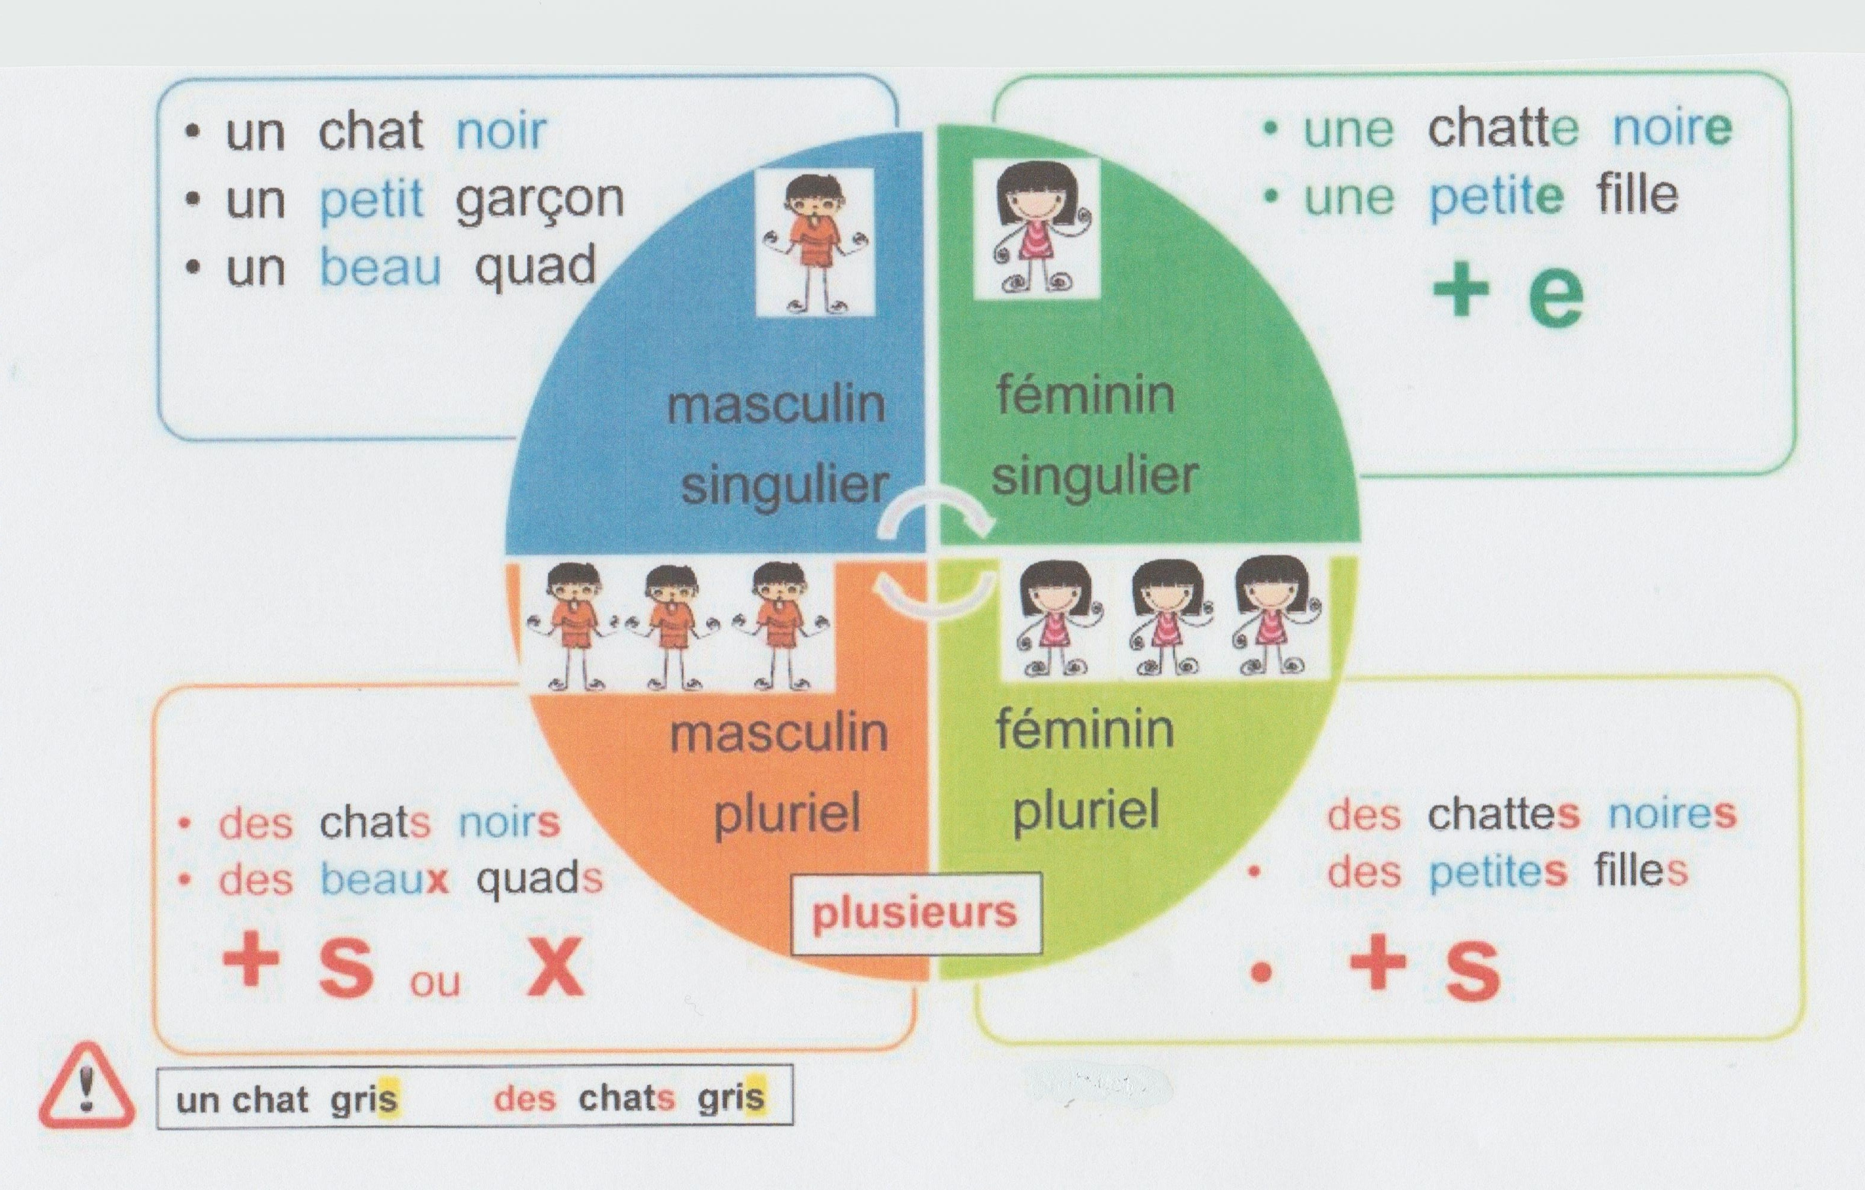
L'adjectif s'accorde en genre et en nombre avec le nom.

Mardi 24 mars - CE2
Temps estimé | Matière | Sujet | Matériel nécessaire | Déroulement
15 min | Rédaction | Jogging d’écriture | Cahier d’écrivain | Ecris la date puis la consigne en noir : « Raconte comme se passe une séance de natation avec l’école »  Rédige ton jogging d’écriture.
5 min | Calcul mental | Top chrono « tables de multiplication » | Dossier calcul mental  Minuteur (1min)  Calculatrice | Fais le top chrono « Tables de multiplication ».  Corrige-toi ensuite avec la calculatrice.  Revois tes doubles (CAL9) et tes moitiés (CAL10).
10 min | Problèmes | Problème du jour | Cahier de problèmes | Recopie puis résous ce problème :  Une commune comptait 4 967 habitants au 1er janvier. Au cours de l’année, 175 naissances et 48 décès ont été enregistrés. Combien d’habitants y a-t-il à présent sur la commune ?
5 min | Calcul | Opération du jour | Cahier du jour | Présente ton cahier du jour avec la date et le titre « Opération du jour ».  Pose et calcule cette multiplication : 463 x 27.
20 min | Orthographe | L’accord des adjectifs | Fiche collée dans le cahier du jour | Complète la fiche en suivant les consignes.
10 min | Orthographe | Mots de la semaine  L’accord des adjectifs | Cahier rouge (liste de mots + O21 bis) | Continue d’apprendre tes mots et ta leçon O21bis.
30 min | Lecture | Chapitre 4 L’enfant bleu | Livre L’enfant bleu  Cahier de lecture (fiche)  Dictionnaire | Lis le chapitre 4, cherche les mots dans ton dictionnaire, copie la bonne définition puis réponds aux questions sur la fiche en faisant des phrases.
30 min | Calcul | Multiplication posée à 2 chiffres | Fiches de calcul dans ta pochette plastique  Internet | Termine les fiches de mardi dernier en suivant les consignes.  Tu peux t’aider de tes tables de multiplication (CAL6).  Si tu as terminé, tu peux aller t’exercer sur ce site :  https://www.linstit.com/exercice-mathematiques-calculs-poser-operation-multiplication-2-chiffres.html
20 min | Grammaire | Adjectifs qualificatifs | Cahier du jour  Manuel Interlignes p48 | Présente ton cahier du jour avec le titre « Grammaire » puis fais les exercices n° 1 et n°3 p48.  Pense à écrire les consignes en noir, à mettre le n° de l’exercice dans la marge et à séparer les exercices par un trait de 5 carreaux à 5 carreaux de la marge.
10 min | QLM | La France | 3 fiches dans ta pochette plastique | Repositionne sur le quadrillage les pièces du puzzle. Tu peux t’aider en regardant de temps en temps le modèle. L’objectif est de le refaire régulièrement en regardant de moins en moins le modèle. Ne colle pas les pièces pour pouvoir refaire cet atelier.
20 min | Lecture | Lire à voix haute et à voix basse | 1 livre de ton choix | Lis environ 10 lignes à voix haute après les avoir préparées puis lis la suite à voix basse.  Proposition de lecture :  https://lepetitquotidien.playbacpresse.fr/
10 min | Poésie | Poésie | Cahier de poésie | Continue d’apprendre ta poésie.
10 min | Chant | Chant | Cahier de poésie et de chant | Revois tes chants

